1. Obtener el listado de actores, nombre y apellidos ordenados por nombre.

[SELECT](http://192.168.1.12/phpmyadmin/url.php?url=https://dev.mysql.com/doc/refman/5.5/en/select.html) first_name, last_name FROM actor ORDER BY last_name DESC

(DESC, cuando es descendiente y ASC cuando sea ascendente)

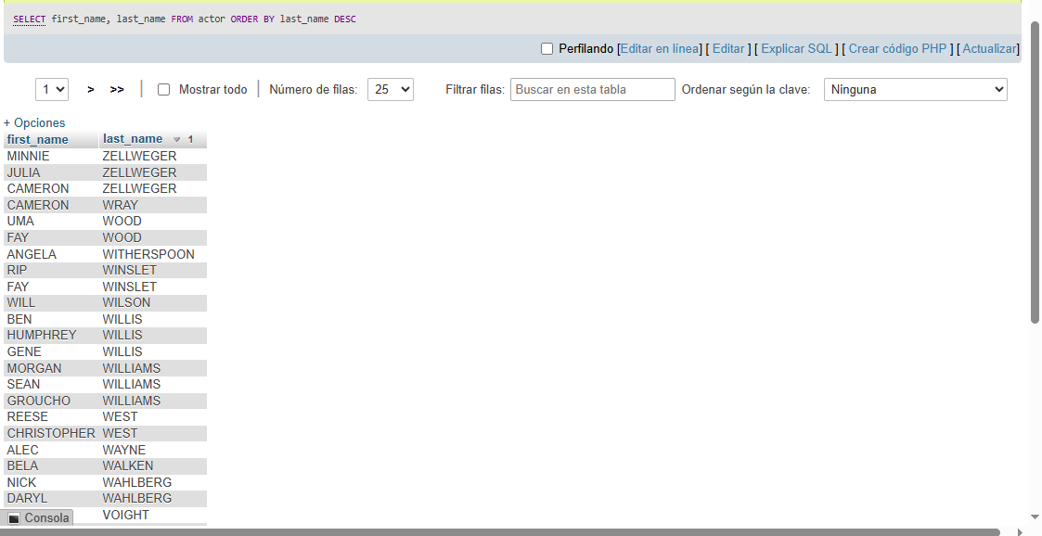

1. Obtener listado de películas (Nombre y descripción) y el lenguaje en el que están. Tablas: Film y language

[SELECT](http://localhost/phpmyadmin/url.php?url=https://dev.mysql.com/doc/refman/8.0/en/select.html) film.title, film.description, language.name FROM film INNER JOIN language ON film.language_id = language.language_id;

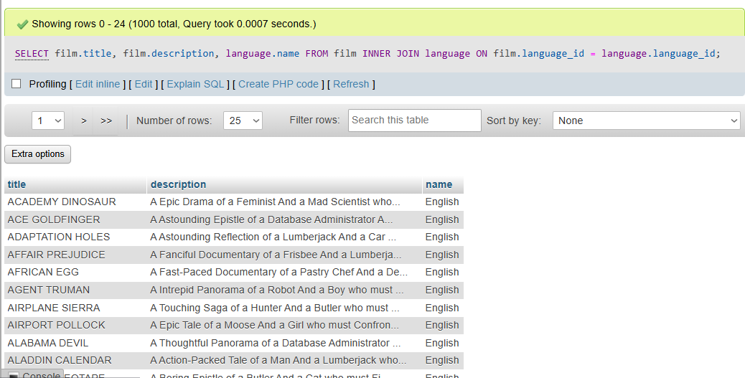

1. Obtener listado de direcciones(addres) y el nombre de la ciudad.

[SELECT](http://localhost/phpmyadmin/url.php?url=https://dev.mysql.com/doc/refman/8.0/en/select.html) address.address, city.city, country.country FROM address INNER JOIN city ON address.city_id = city.city_id INNER JOIN country ON city.country_id = country.country_id;

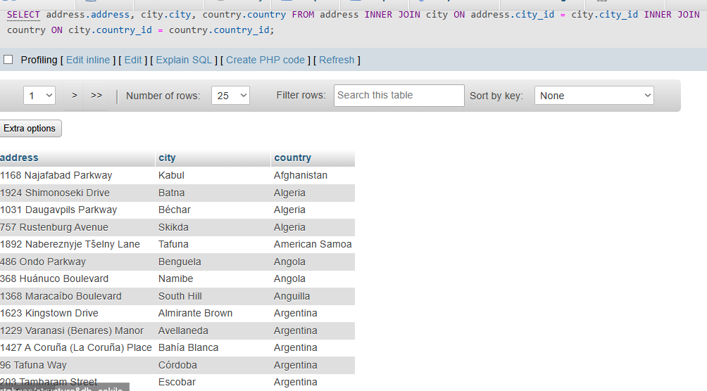

1. Obtener listado de la película y la categoría que pertenece.

[SELECT](http://localhost/phpmyadmin/url.php?url=https://dev.mysql.com/doc/refman/8.0/en/select.html) film.title, category.name FROM film INNER JOIN film_category ON film.film_id = film_category.film_id INNER JOIN category ON category.category_id = film_category.category_id ORDER BY film.title ASC;

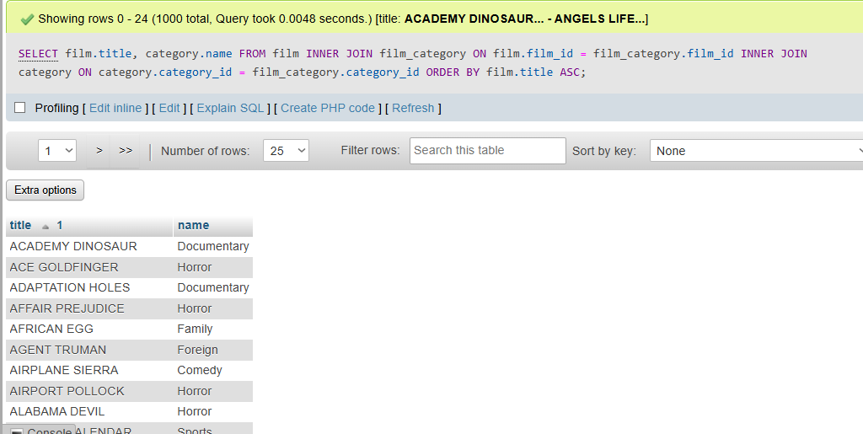

1. Obtener listado de peliculas (Nombre) y los actores (Nombre) relacionados a esa pelicula.

Tablas relacionadas: film, actor, film_actor.

[SELECT](http://localhost/phpmyadmin/url.php?url=https://dev.mysql.com/doc/refman/8.0/en/select.html) film.title, actor.last_name FROM film_actor INNER JOIN film ON film_actor.film_id = film.film_id INNER JOIN actor ON film_actor.actor_id = actor.actor_id;

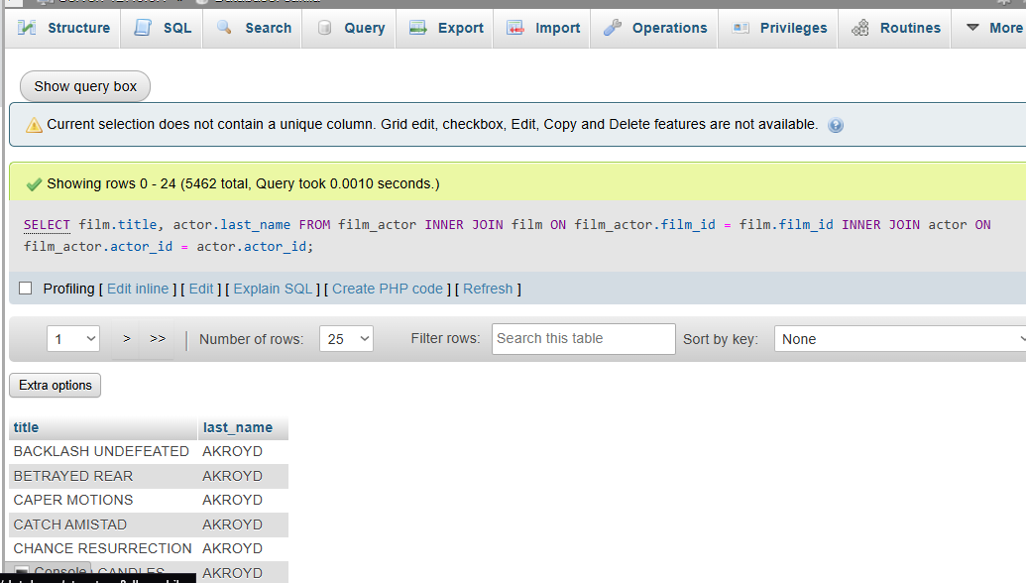

1. Obtener listado de peliculas con su nombre y descripcion.

Tablas relacionadas: film, film_text.

[SELECT](http://localhost/phpmyadmin/url.php?url=https://dev.mysql.com/doc/refman/8.0/en/select.html) film.title, film.description FROM film_text INNER JOIN film ON film_text.film_id = film.film_id;

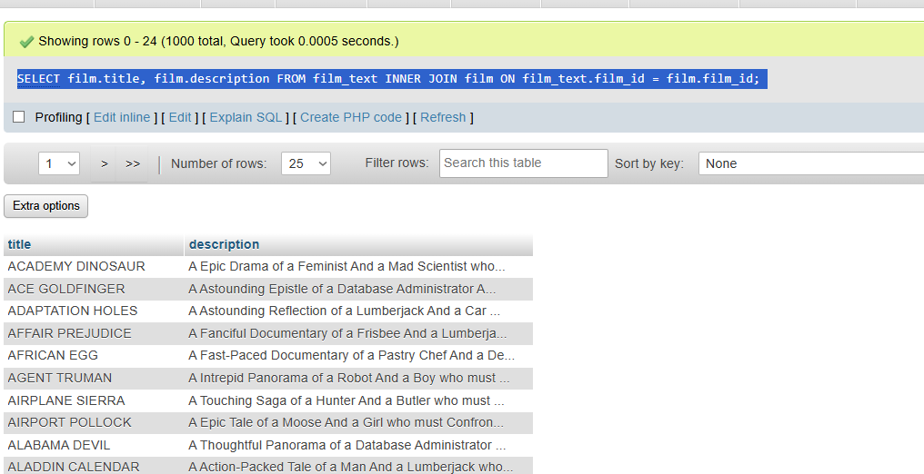

1. Obtener inventario de peliculas de la sucursal 1.

Tablas seleccionadas: inventory, film.

[SELECT](http://localhost/phpmyadmin/url.php?url=https://dev.mysql.com/doc/refman/8.0/en/select.html) film.title, inventory.store_id FROM inventory INNER JOIN film ON inventory.film_id = film.film_id WHERE inventory.store_id = 1;

